Fiche détaillée : apprentissage d’un son avec Taoki
Lundi 04 et mardi 05 mai
Pendant ces 2 jours 2 fiches de révisions
Lundi 04/05 : BR/CR/DR/FR/GR/PR/TR/VR + les digraphes (in/an/oi/ou/on)
Regarder l’image qui est sur la fiche du texte de lecture : faire toujours parler votre enfant sur cette image puis faire lire les syllabes suivantes :
fran – pren – tren – grou – cran – trou – crin – grin – cron – fron – troi – croi – bron – cri – fan –tê – chu – zou – moi – pin – vroi - dé
Puis faire écrire sous la dictée les mots suivants :
Un groupe – une bronchite – une croute – un poivron - grandir
Puis faire lire le texte qui est sur la fiche de lecture : poser des questions pour être bien sûr que votre enfant a bien compris de quoi parle le texte.
Puis faire la fiche exercice

Mardi 05/05 : BL/CL/FL/GL/Pl + les digraphs (in/an/in/oi/ou)
Regarder l’image qui est sur la fiche du texte de lecture : faire toujours parler votre enfant sur cette image puis faire lire les syllabes suivantes :
flan- blou –clen –plou – clin – glan – plin – blon – cloi –blin – gloi – clou – pon – fê – cro – fou – chan – goi – jon – plu – chi - dan
Puis faire écrire sous la dictée les mots suivants :
La gloire – une planche – un tremplin (bien leur faire remarquer à la correction : peu vont certainement y penser dans un premier jet) – une flambée - blanche
Puis faire lire le texte qui est sur la fiche de lecture : poser des questions pour être bien sûr que votre enfant a bien compris de quoi parle le texte.
Puis faire la fiche exercice
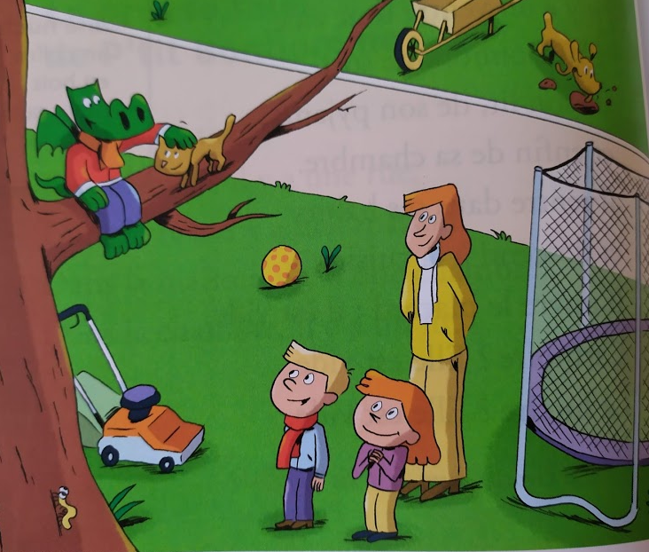
Image lundi 04/05

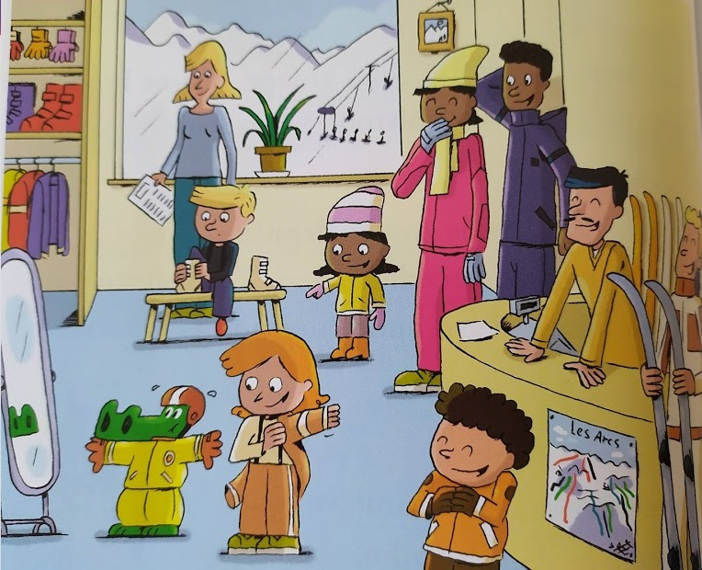
Image mardi 05/05

